一、填空题（每小题3分，共15分）
共 一 页第 1 页
1．设为两个事件，已知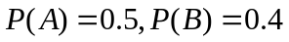，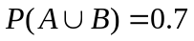,则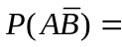 ．
2．设离散型随机变量的分布律为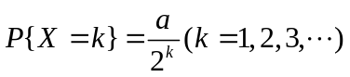，其中为常数，则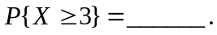
3．设连续型随机变量的密度函数为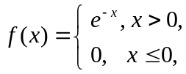，则方程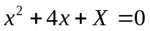无实根的
概率为 ．
4．设为两个相互独立随机变量，且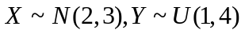，则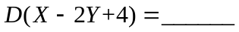．
5．设总体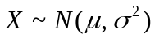,其中参数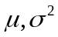均未知，现在对进行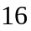次独立观察，得样本均值和样
本方差的观察值分别为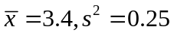，则总体均值的置信度为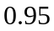的置信区间为 ．
（）
二、选择题（每小题3分，共15分）
1．设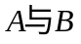是两个事件，如果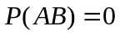，则（ ）．
（A）与是互斥的 （B）与相互独立
(C)未必是不可能事件 (D)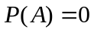或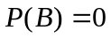
2．设随机变量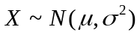，则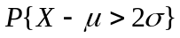（ ）
(A) 与及均无关 (B)与有关，与无关
(C) 与无关，与有关 (D)与及均有关
3．设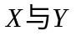是两个随机变量，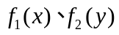与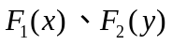分别是对应的概率密度函数与分布函数，且连续，则以下函数中仍是概率密度函数的是（ ）．
（A） 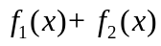 （B）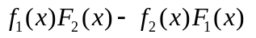
（C） 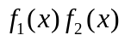 （D）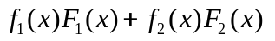
4．设随机变量的方差存在,则随机变量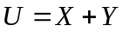与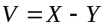不相关的充分必要条件是（ ）．
(A) 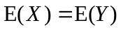 (B) 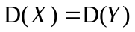
(C) 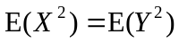 (D) 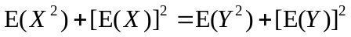
5．设是来自总体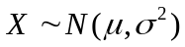的样本，为使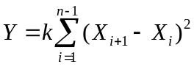成为总体方差的无偏估计，则应选为（ ）.
(A) 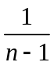 (B) 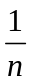 (C) 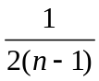 (D) 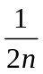
三、每次试验事件发生的概率是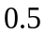，现进行4次独立重复的试验，如果事件一次也不发生，则事件也不发生；如果发生一次，则事件发生的概率为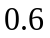，如果发生两次或两次以上，则事件一定发生．（１）试求事件发生的概率；（２）若已知事件发生了，求事件发生一次的概率．（本题10分）
四、设连续型随机变量的概率密度函数为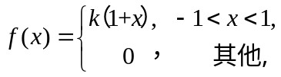求：（1）常数的值；
（2）的分布函数；（3）概率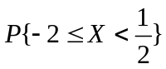；（4）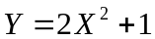的概率密度函数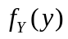．（本题14分）
五、设二维连续型随机变量的联合密度函数为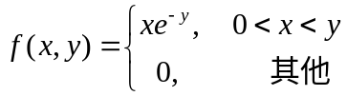

（1）求的边缘密度函数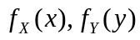；（2）判别的相互独立性，并说明理由；（3）求概率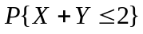。（本题14分）
六、设离散型随机变量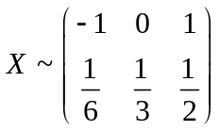，记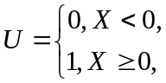 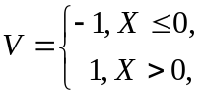（1）求随机变量与的分布律；（2）求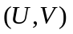的联合分布律；（3）求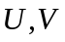的相关系数，并判别是否不相关．（本题12分）
七、设随机变量的概率密度函数为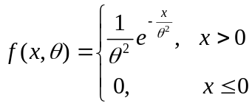，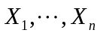为的简单随机样本，试求：（１）参数的矩估计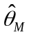；（２）的极大似然估计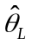；（３）判别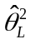是否为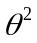的无偏估计．（本题12分）
八、设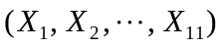是来自正态总体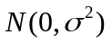的样本，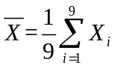， 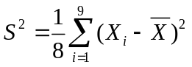，若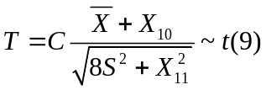的分布，试求常数的值．（本题8分）

解答：
一
1.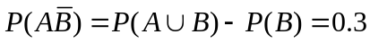 ；
2.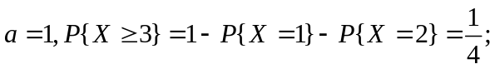
3.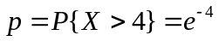；
4.;应为19
5.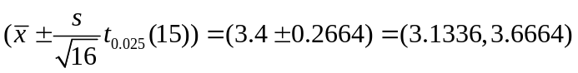。
二
1.C；2.A；3.D；4.B；5.C。
三
解：（１）设则
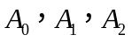是一个完备事件组，由全概率公式有
；
（２）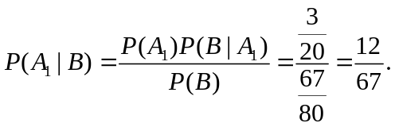
四
解：（１）由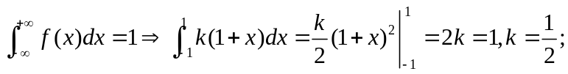
（２）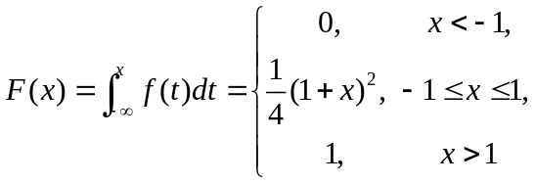
（３）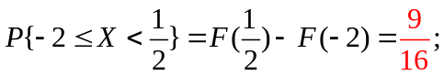
或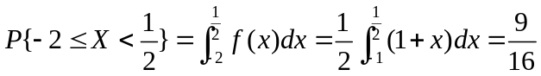；
（４）
当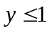时，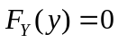，
当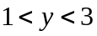时，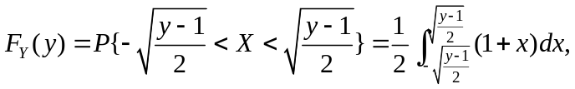
当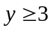时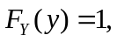
所以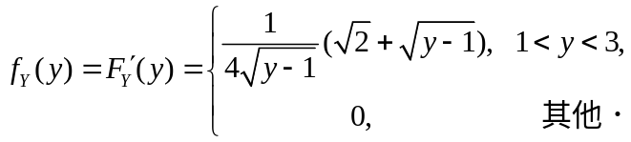
五
解：（１）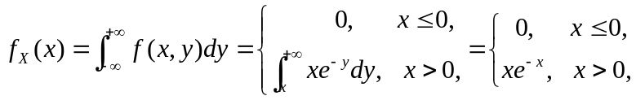
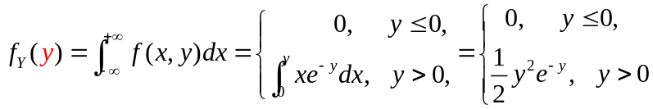；
（２）由于当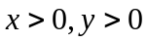时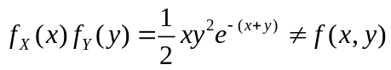，所以不独立；
（３）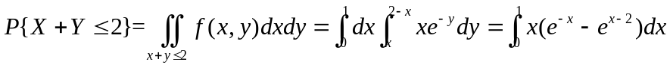
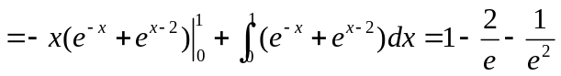．
六
解：（１）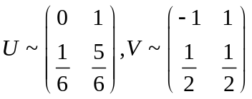；
（２）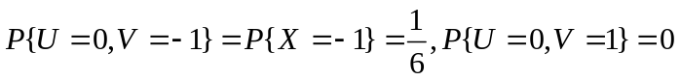，
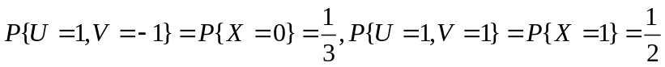；
或
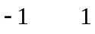
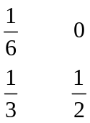
（３）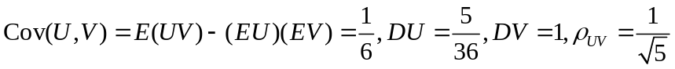，
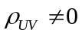，因此与不是不相关的．

七
解：（１）求的矩估计，
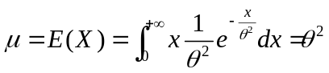,令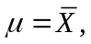 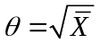 所以的矩估计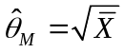;
（２）的极大似然估计，
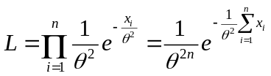，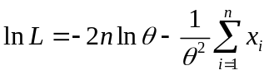，
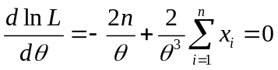，所以的极大似然估计量为： 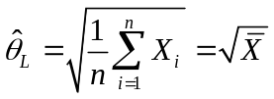；
（３）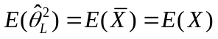，而由（1）知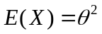，因此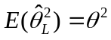，即是的无偏估计．
八
解：由题设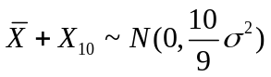，且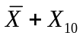与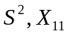相互独立，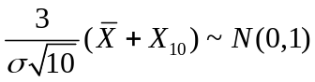，
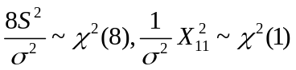，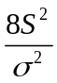与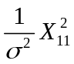相互独立，因此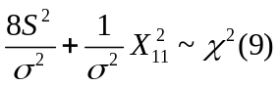，由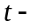分布的构造可知

